W świecie ryżu: Ryż Biały Britta
Ryż jest niezwykle ważnym produktem spożywczym, stanowiącym istotny element diety milionów ludzi na kilku kontynentach. Wychodząc naprzeciw oczekiwaniom konsumentów, marka Britta oferuje wyborny, delikatny w smaku oraz doskonały gatunkowo Ryż Biały.

Nie ulega wątpliwości, że ryż to produkt posiadający liczne zalety. Jest łatwy w przygotowaniu, komponuje się z wieloma potrawami, stanowi też źródło istotnych wartości odżywczych. To idealny produkt dla każdego. Zaleca się go szczególnie osobom prowadzącym aktywny tryb życia, gdyż bogaty w węglowodany, dostarcza organizmowi potrzebnej energii. Nie każdy wie, że ryż zawiera także proteiny niezbędne do tworzenia i prawidłowego funkcjonowania tkanek. Co ważne, jest produktem naturalnie bezglutenowym, o niskiej zawartości tłuszczu.

W Polsce największą popularnością cieszy się ryż biały. Swoją nazwę zawdzięcza śnieżnobiałej barwie ziaren, które zostają pozbawione zewnętrznej okrywy i poddane procesowi polerowania . Dzięki temu ryż biały jest szybki w przygotowaniu i, co ważne, łatwo przyswajalny.

Ryż Biały marki Britta jest wysokiej klasy ryżem długoziarnistym. O jego wyjątkowości przesądza długa ekspozycja na słońcu i zasobna, żyzna gleba, na której dojrzewa. Charakteryzuje się twardą strukturą oraz wyśmienitym smakiem. Po ugotowaniu jest lekki, sypki i nigdy się nie skleja. Do jego przygotowania wystarczy 15 minut.

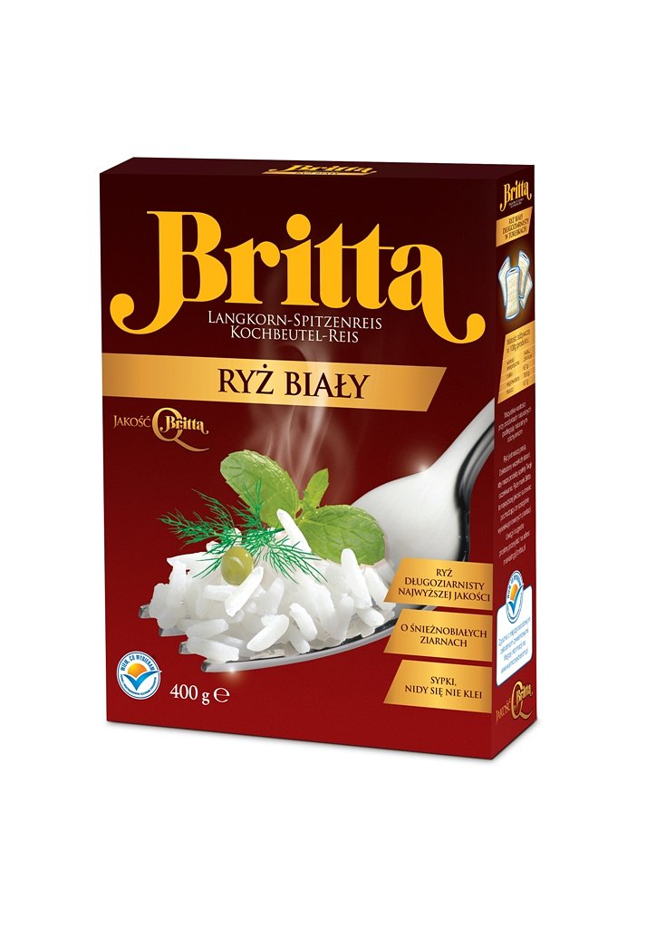
Ciekawostka
Ryż jest podstawą wyżywienia sporej części ludności. Szacuje się, że w krajach rozwiniętych stanowi on 27 procent dziennego zapotrzebowania energetycznego i 20 procent dziennej dawki białek*

*Źródło: C.A. Staffieri, Ryż, Warszawa 2011.

Producent: Sawex Foods Sp. z o.o.
Produkt: Ryż Biały Britta
Gramatura: 4 x 100g
Cena: ok. 4,00 pln

